КОНЦЕПТУАЛНА РАМКА НА НАЦИОНАЛНА ПРОТИВОМИННА СИСТЕМА

Красимир Ангелов

CONCEPTUAL FRAMEWORK OF A NATIONAL MINE COUNTERMEASURES SYSTEM

Krasimir Angelov

Резюме: Изследването предлага концептуална рамка на национална противоминна система. Чрез системен подход и доктринален анализ са дефинирани нейните основни съставляващи: ресурси (човешки, материални, информационни), връзки (информационни и енергийни) и процедури (пасивни и активни противоминни действия). Очертани са функционалните взаимовръзки, необходими за гарантиране на устойчивост и адаптивност на системата.

Ключови думи: противоминна отбрана, морски мини, морска сигурност, системен подход

Abstract: The study proposes a conceptual framework of a national mine countermeasures system. Using a systems approach and doctrinal analysis, its core components are defined: resources (human, material, information), links (information and energy), and procedures (passive and active countermeasures). The functional interrelations required to ensure the system’s resilience and adaptability are outlined.

Keywords: mine countermeasures, naval mines, maritime security, systems approach

ВЪВЕДЕНИЕ
От момента на появата си морската мина представлява сериозно заплаха за корабоплаването в неговата цялост. Нейната скритост и внезапност имат пряко въздействие върху надводните и подводните плавателни съдове, но също така оказва силно възпиращ психологически ефект върху активността на човешкия фактор. Военните анализатори оценяват минните заграждения като средство, което може да има както тактически ефект, така и да осигури оперативно и дори стратегическо преимущество за използващата го страна. Отдавна морската мина не се приема единствено като евтино и надеждно оръжие, използвано от по-слаби противници. Силен аргумент за актуалността на този вид оръжие е влиянието му върху морската транспортна система в Черноморския регион след началото на войната между Руската федерация и Украйна, както и при близкоизточния конфликт между САЩ и Иран. Минозаградните действия имат силно сковаващ ефект както върху движението на военни кораби, така и върху транспортните комуникации в регионите на тяхното използване. Адекватен и основен начин за противодействие на този вид морска заплаха е изграждането на надеждна и ефективна противоминна система на национално ниво, както и итеративност на процесите по нейното оптимизиране във времето.
ИЗЛОЖЕНИЕ
Специфичният характер на морската среда определя различни изисквания при осигуряване на сигурността на страната в морския домейн. Времевите и пространствените параметри определят количествени и качествени критерии, които не кореспондират напълно с характеристиките на присъствие при осигуряването на сухопътните и въздушните операции. Основни елементи от морската съставляваща на системата за отбрана на страната са различните видове отбрани: противовъздушна, противокорабна, противоподводна, противоминна и защита от подводни диверсионни сили и средства. Устойчивостта на системата за отбрана на страната е функция от устойчивостта на нейните главни съставляващи – сухопътна, въздушна, морска. При така представената йерархична структура на отбранителната система посочените подсистеми на морския компонент, се явяват нейни подсистеми от втори порядък. В системологията изкуствено създадената система, напр. Системата за противоминна отбрана, може да се представи от три нейни съставляващи: ресурси, връзки между тях и процедури. Ресурсите изграждащи, конкретна сложна система са човешки, материални и информационни [1, с. 346-347]. На доктринално и поддоктринално ниво се акцентира главно върху мероприятията (процедурите), осигуряващи защитата от минната заплаха, което е нецелесъобразно при оценяване на устойчивостта на системата за противоминна отбрана. Необходимо е да се анализират множеството ресурсни компоненти, връзките между тях и прилаганите процедури.
Според нормативната база на национално и съюзно ниво системата за противоминна отбрана включва в себе си мероприятия, които се разделят на първо място на настъпателни и отбранителни действия. Най-ефективното средство за противодействие на минна заплаха е предотвратяването на полагането на мини. Това се постига чрез пряко унищожаване на противниковите съоръжения за производство и съхранение на мини или минозаградни платформи, преди самите мини да бъдат поставени. Отбранителните противоминни действия са предназначени за борба с мините, след като те вече са били поставени. Някои действия се осъществяват след прекратяване на военния конфликт с цел елиминиране или намаляване на заплахата за корабоплаването, породена от поставените морски мини. Повечето отбранителни операции се изпълняват по време на конфликта, за да се подкрепи осъществяването на други морски операции. Според доктриналната рамка отбранителните противоминни действия се подразделят на пасивни и активни. Пасивните противоминни действия намаляват заплахата от поставени мини, без физически да въздействат върху самата мина, чрез намаляване на податливостта на кораба към активиране на минните взриватели. Прилагат се три основни пасивни мерки: локализиране на заплахата, откриване и избягване на минното заграждение, и намаляване на риска:
Локализацията на заплахите налага установяването на система от транзитни маршрути, които всички кораби ще използват, за да сведат до минимум излагането на риск в потенциално опасни от мини райони. Установяването на транзитни маршрути е първата основна стъпка, която следва да се предприеме, ако маршрутите не са били определени предварително, за да се сведе до минимум излагането на риск на корабите и да се позволи концентрация на активни противоминни усилия. Минното ловене и минното тралене са времеемки операции, извършвани от надводни плавателни съдове и вертолети, които изискват осигуряването на въздушна и надводна защита в района. За осигуряването ѝ е необходимо да се отделя значително количество морски и въздушни сили, които да защитят противоминните сили и да се предотврати повторното поставяне на мини от противника във вече прочистени райони.
Откриването и избягването на минни заграждения може да се постигне чрез използване на разузнавателна информация или чрез щатните противоминни сили. След като местоположението бъде установено, корабоплаването се пренасочва извън опасния район.
Намаляването на риска се прилага предимно от отделни кораби, вместо да се планира и изпълнява от противоминните сили. Рискът може да бъде намален чрез контролиране на степента на потенциално взаимодействие със взривателите на мините. Срещу контактни мини, намаляването на газенето и назначаването на допълнителни наблюдатели може да намали вероятността от подриваване на мина. При неконтактните мини рискът се намалява чрез контролиране на физическите полета на кораба. Използването на бордово оборудване за намаляване на магнитното поле (размагнитващо устройство) или размагнитване от външен източник, обезшумяването на кораба за минимизиране на излъчвания шум, както и плаването на минимални ходове за намаляване на хидродинамичното поле, са примери за намаляване на риска при експлоатация на корабите. Намаляването на риска за плавателните съдове може да се постигне и чрез повишаване на живучестта на кораба в случай на детонация на мина.
Активните противоминни действия се прилагат, когато пасивните мерки не са достатъчни за защита на корабния трафик. Това включва физическо въздействие върху взривателя на мината или нейното физическо унищожаване. Минното ловене и траленето са основните техники, използвани при активните противоминни действия. И двете изискват подробни разузнавателни данни и задълбочено планиране, за да се противодейства ефективно на минната заплаха (US. Joint Chiefs of Staff, 2021, pp. IV-14–IV-16).
Обобщеният вид на съставляващите на минната война е посочен на
фиг. 1.
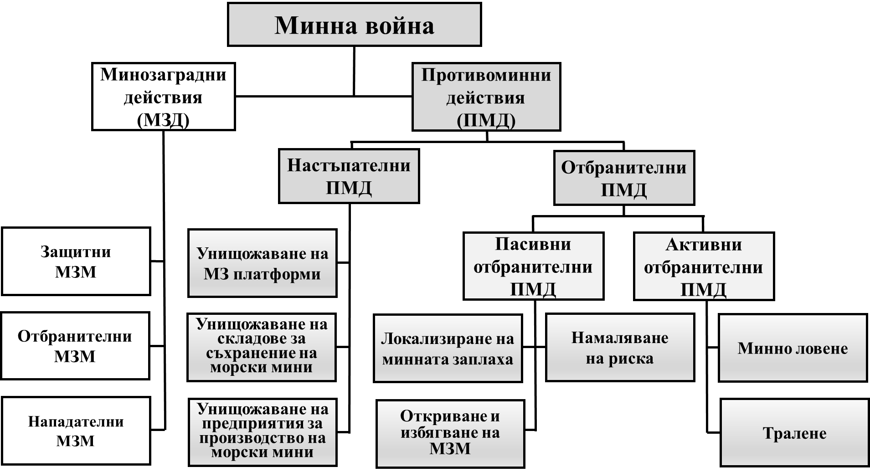
Фигура 1. Обобщен вид на съставляващите на минната война
За нормалното функциониране на системата за противоминна отбрана е необходимо изпълнението на пълния набор от мероприятия включващи настъпателни и отбранителни противоминни действия. В това отношение на първо място системата следва да бъде осигурена в ресурсно отношение. Ресурсите в сферата на отбраната и сигурността се разглеждат в многоаспектен формат, като основните ресурси биват човешки, материални и информационни. Човешките ресурси се декомпозират на управляващи и изпълняващи, като винаги има преливане от единия вид към другия вид и обратно, поради йерархическата структура на сложната система. Според регламентиращи документи в сферата на отбраната, материалните ресурси се декомпозират на поделементи: въоръжение, техника, екипировка, оборудване, военно-технически имущества и разходни материални средства (Министерство на отбраната, 2019, с. 125). Информационни ресурси са третата съставляваща на ресурсното множество. Информацията може да се придобива от надсистема, противодействаща система, конгломерати или от обекти в пространството. Впоследствие е необходимо тя да се обработва и съхранява. Дедуктивният подход позволява да се обединят основните функции свързани с ресурсния фактор, като придобиване, развиване и поддържане на способностите. В системологията учените извеждат широк спектър от класификационни фактори, които детерминират връзките, необходими за нормалното функциониране на изкуствено създадените системи. В изследването, ключови връзки в противоминната система са информационните и енергийните връзки. Такива информационни еднопосочни или двупосочни са връзките между човек – човек, човек – машина и машина – машина. При енергийните връзки се осъществява еднопосочен поток на енергия от един или няколко елемента към елемент/елементи изискващи придобиването на енергийни ресурси. Възможно е, функциите свързани с връзките на ресурсите в системата да се обобщават в рамките на изграждане, поддържане, анализ и актуализиране. Третата съставляваща на противоминната система са процедурите, които се разглеждат, като последователност от действия или операции, извършвани по един и същи начин, за получаване на един и същ резултат, при еднакви обстоятелства [2, с. 792]. При процедурите основните функции могат да се обединят във формирането, поддържането, актуализацията/замяната на системни процедури. За правилното функциониране на противоминната система е необходимо, всеки един от нейните елементи да функционира устойчиво и адаптивно на външни въздействащи фактори. Беше установено, че системата за противоминна отбрана е елемент от системата за отбрана на страната, следователно сигурността е ключово състояние на устойчивост. По своята същност сигурността се дефинира като състояние на защитеност на даден обект, субект или система от вътрешни и външни заплахи, при което са гарантирани неговото оцеляване, нормално функциониране и развитие (Бахчеванов, 2007, с. 8-9). Отчитането на трудностите при противодействието на минната постановка, от една страна, и неголямата ефективност на противоминните мероприятия от пасивен характер за защита на корабите, от друга, дава основание да се счита, че основните средства на противоминната отбрана са специализираните носители на противоминни оръжия (противоминни кораби, авиационни средства и безпилотни надводни плавателни средства) (Димитров, 2002, с. 41).
ЗАКЛЮЧЕНИЕ
Направеният аналитичен преглед и приложеният системен подход позволяват да се направят следните основни изводи:
- Акцентирането предимно върху процедурите за пасивни и активни противоминни действия е нецелесъобразно за пълноценната оценка на противоминната отбрана. Устойчивостта на системата изисква равнопоставено анализиране и управление на трите нейни основни съставляващи: ресурси, връзки и процедури.
- Функционалността на системата е в пряка зависимост от динамичното взаимодействие между човешките, материалните и информационните ресурси, както и от надеждността на информационните и енергийните връзки при управление и изпълнение.
- Нарастващата геополитическа нестабилност и актуалните конфликти в Черноморския регион и Близкия изток потвърждават, че противоминната система не е статична конструкция. Тя изисква непрекъсната итеративност при поддържането и актуализацията на системните процедури, както и своевременно развиване на нови способности.
В заключение, предложената концептуална рамка дава възможност за по-дълбок и структуриран анализ при проектирането, оценката и оптимизирането на националната противоминна система за гарантиране на сигурността на страната в морския домейн.

БЕЛЕЖКИ:
[1] Военно-морской словарь. Москва: Военное издательство, 1990. ISBN 5-203-00174-Х.
[2] КОМЛЕВ, Николай. Словарь иностранных слов. Москва: ЭКСМО-Пресс, 2000. ISBN 5-699-15967-3.

ЛИТЕРАТУРА:
БАХЧЕВАНОВ, Георги, 2007. Система за национална сигурност. Държавни институции и оперативни компоненти. София: ВА „Г. С. Раковски“.
ДИМИТРОВ, Христо, 2002. Морски мини и борбата с тях. [Учебник]. Варна: ВВМУ „Н. Й. Вапцаров“.
МИНИСТЕРСТВО НА ОТБРАНАТА, 2019. Доктрина за логистиката (НП-4). София: Министерство на отбраната.
UNITED STATES. Joint Chiefs of Staff, 2021. Joint Publication 3-32: Joint Maritime Operations. Incorporating Change 1, 20 September 2021. Washington, DC: US Department of Defense.

Красимир Стойчев Ангелов, ВВМУ „Н. Й. Вапцаров“
Адрес за кореспонденция: Варна, 9002, ул. „В. Друмев“, 73
тел. 088 681 79 41, e-mail: angelov@nvna.eu

